Беспроводная IP-видеокамера Matisight (PC&PD)
Инструкция по эксплуатации

Dinsafe®, MatiGard®, Magictrl® - торговые марки Dinsafe® Inc. ©2015. Все права защищены
Веб сайт: www.dinsafe.com E-mail : info@dinsafe.com

Характеристики

- Благодаря поддержке работы через Wifi и локальную сеть, доступ к IP-видеокамере может быть осуществлен из любой точки земного шара.. IP-видеокамеру удобно использовать совместно с охранными системами MatiGard®. MatiSight™ прекрасно работает под управлением мобильного приложения Magictrl®, с помощью которого пользователи могут осуществлять доступ к камере и контролировать её работу.
- Ключевые преимущества:
- Высокое качество изображения. Высокое разрешение 720p, возможность перемещения камеры за снимаемым объектом на угол 355º по горизонтали и на 120º по вертикали, режим ночного видения и другое.
- Сканирование QR-кода для сопряжения устройства. Возможно добавлять устройства, даже если упаковка утрачена.
- Управление всеми действиями камеры при помощи телефона. Предусмотрена возможность удаленно настроить WiFi-сеть, отформатировать SD-карту, настроить детектор движения и просмотреть сделанные видеозаписи.

Параметры

Видео
Формат сжатия видео | H.264
Частота кадров | 5fps、10fps、15fps、20fps、25fps (автоматическая регулировка)
Динамическая регулировка битрейта | 128~4096kbps
Доступные разрешения | 720P(1280×720),VGA(640×360),QVGA(320×180) (автоматическая регулировка)
Матрица | 1/4' 720p CMOS-матрица с прогрессивной разверткой
Ночное видение | двойной ИК-фильтр, автоматическое переключение режимов день/ночь,12 ИК светодиодов, подсветка на расстояние до 10м
Угол вращения камеры | 120° по вертикали, 355° по горизонтали
Аудио
Формат сжатия аудио | G711/AAC
Dual-Way-Audio | Поддерживается
Вход | Один встроенный микрофон -32dB, регулируемая громкость:0-31
Выход | 1 линейный аналоговый стереовыход (3.5мм гнездо для наушников) и встроенный громкоговоритель (8Ω1W)
Система
Совместимость | Рассчитана на сопряжение с охранной системой и мобильным приложением
Встроенная операционная система | Linux
Встроенный процессор | ARM9@Max.440MHz и сопроцессор высокоскоростного видео
Объектив | Angle 3.6mm@F1.2/62.6°
Обнаружение движения | Поддерживаются обнаружение движения и автоматическая запись
Внешняя память | Поддерживается флеш-карта памяти TF максимальным объемом 64GB
Подключение к сети
Протокол | TCP/IP, HTTP, TCP, UDP, DHCP, UpnP, RTSP, P2P и т.д.
Стандарт беспроводной сети WiFi | IEEE 802.11b/g/n
Интерфейс локальной сети Ethernet | 1xRJ45 10/100M Ethernet

Управление IP-камерой MatiSight™
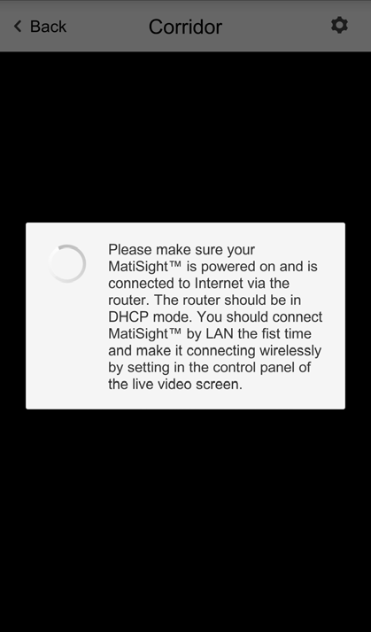
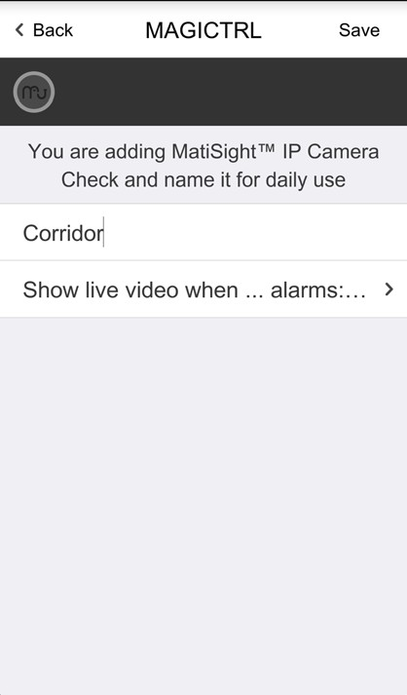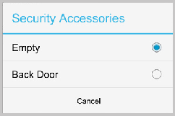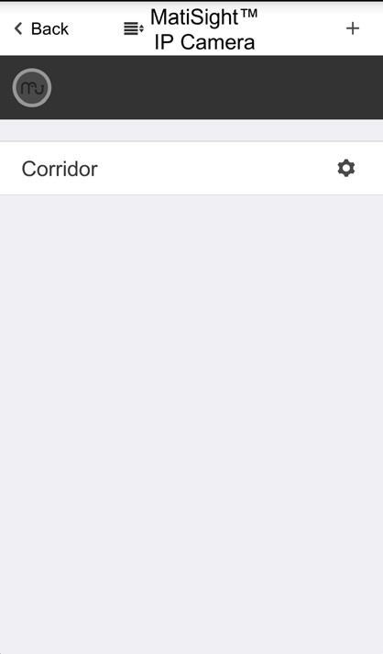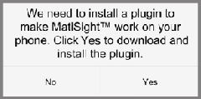
Коридор
Коридор
Показать видео в реальном времени, когда… сигнализации
Назад
Назад
Вы хотите добавить устройство MatiSight™ IP camera
Активируйте устройство и назовите его для ежедневного использования.
Сохранить
Назад
- Для добавления камеры коснитесь её в приложении, отсканируйте OR-код, а затем дайте ей имя.
Устройства безопасности

Пусто
Задняя дверь

Отмена
Пожалуйста, убедитесь, что устройство MatiSight™ IP camera включено и подключено к Интернету с использованием роутера. При этом DCHP на роутере должен быть включен.
В первый раз следует подключить камеру к локальной сети и настроить беспроводное соединение в панели управления на экране просмотра видео в реальном времени
Для работы устройства MatiSight™ IP camera на вашем телефоне требуется установить плагин. Для скачивания и установки плагина нажмите «Да».

НЕТ ДА
- Если вы хотите получать уведомления о необходимости просмотреть видео в реальном времени (как камера наблюдает за дверью), когда срабатывает сигнализация того или иного устройства безопасности (например, дверного/оконного датчика, установленного на входной двери), выберите [оповестить, когда … сигнализации:]и отметьте необходимые устройства.
- Когда вы впервые осуществляете доступ к камере, вам будет отправлен запрос на установку видео плагина. Впоследствии подобные запросы вас не побеспокоят.
Назад
Коридор
Синхронизация со временем телефона:
Синхронизация с часовым поясом телефона
Настройки WI-FI: Беспроводное
подключение IP-камеры по WI-FI
Форматирование SD-карты:
Очистка SD-карты, подготовка карты памяти к записи.
Запись при обнаружении движения:
Автоматическая запись видео при срабатывании датчика движения (5 секунд до и 15 секунд после)
Показ видеозаписей: Показывает список всех видеозаписей на SD-карте, записи можно отсортировать по дате. Нажмите запись для воспроизведения.
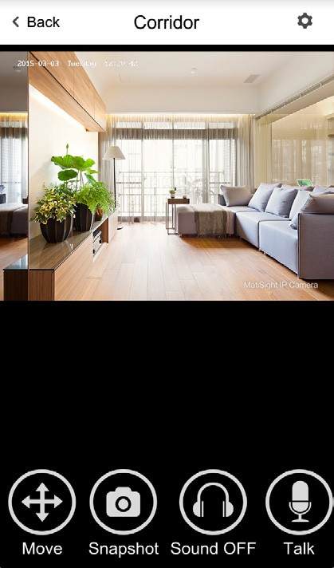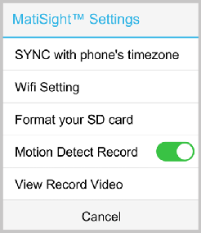

Настройки MatiSight™

Синхронизация со временем телефона
Настройки WI-FI
Форматирование SD-карты
Запись при обнаружении движения
Показ видеозаписей

Отмена

Перемещение/Снимок/Звук OFF/Говорить
- Перемещение: Следите за происходящим, перемещаясь по экрану, или нажмите на кнопку «Перемещение» и управляйте поворотом камеры при помощи джойстика.
- Снимок: Происходит снимок текущего экрана и его сохранение в альбом телефона.
- Звук: Прослушивание звука вокруг IP-камеры.
- Говорить: Прикоснитесь к иконке и говорите. Сказанное вами будет немедленно воспроизведено динамиком, которым оснащена камера.

Приложение: Что происходит при срабатывании сигнализации?
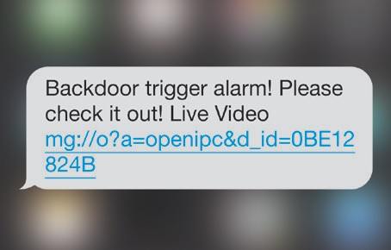
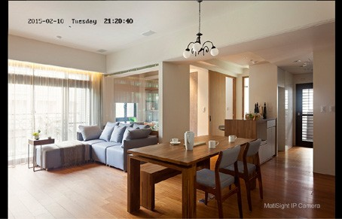
ВНИМАНИЕ! Получено сообщение о срабатывании сигнализации. Проверить сделанное с камеры видео?
НЕТ ДА
Срабатывание сигнализации задней двери! Требуется проверка! Видео в реальном времени:
ATTENTION: An alarm message is
received. Check the live video from your MatiSight™ now?
No
Yes

- If a thief intrudes and triggers some acces- sory alarm, the emergency contacts would get informing SMS and alarming call right after that.
1. Сразу после того, как злоумышленник проник на вашу территорию и вызывал срабатывание сигнализации какого-либо из устройств безопасности, на номера уполномоченных на получение информации при возникновении чрезвычайных ситуаций лиц будут отправлены SMS-оповещения и совершены экстренные телефонные вызовы.
Magictrl® captures the informing SMS right after that and reminds the user to check live video from the camera paired before. Users get informed immediately even when the App is уч exited.
2. IP-камера фиксирует SMS-оповещение и информирует пользователя о необходимости просмотреть видео, записанное камерой. Оповещение такого рода поступит пользователю даже тогда, когда приложение закрыто.
- Just one tap to show you the real-time video! The thief is nowhere to hide!
3. Для просмотра видео в реальном времени достаточно одного касания. Злоумышленнику теперь не спрятаться!

Настройки IP-камеры MatiSight™
Аудио выход/LAN/SD-карта/Reset/Power

Сопряжение с охранной системой MatiGard®

Audio Out LAN SD Card Reset Power
- Используйте приложение Magictrl®, чтобы отсканировать QR-код и осуществить
сопряжение с устройством MatiSight™.
- QR-код размещен на нижней поверхности IP-камеры.

Подключение кабеля локальной сети передачи данных и включение устройства
- Пожалуйста, всегда производите подключение камеры MatiSight™по локальной сети перед первым её использованием.
- Убедитесь, что использование DHCP Server и UPNP доступно на вашем роутере.
- Подключите кабель питания, MatiSight™ запустит некоторые диагностические процедуры (вращение камеры). По завершении вращения процедура запуска камеры будет завершена.

Вид устройства P-серии сзади
(для каждой серии имеет отличия)

Просмотр видео в реальном времени
- Коснитесь камеры MatiSight™ в приложении Magictrl®.
- Возможно, при первом использовании камеры вам потребуется установить плагин. Следуйте инструкциям в приложении, чтобы установить его.
- После установки плагина вновь нажмите на MatiSight™ и приступите к просмотру видео в реальном времени, или перейдите к управлению камерой (переместите её, говорите, и т.д.).

Нижняя часть IP-камеры MatiSight™

Назад
Назад
Коридор
Коридор
Назад

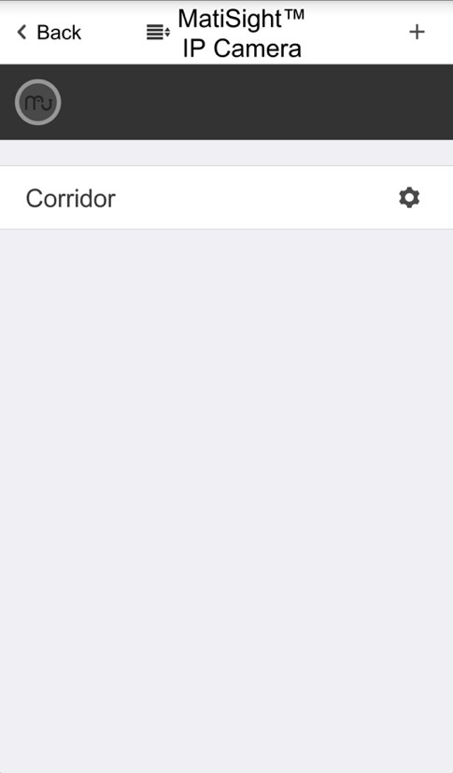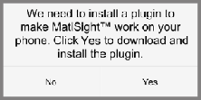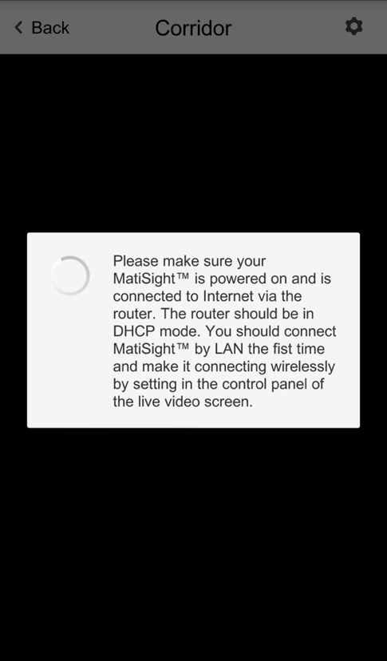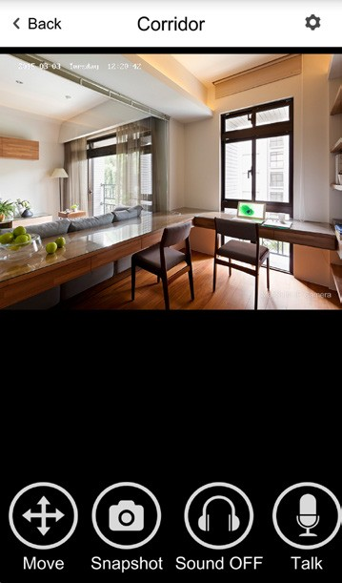
Пожалуйста, убедитесь, что устройство MatiSight™ IP camera включено и подключено к Интернету с использованием роутера. При этом DCHP на роутере должен быть включен.
В первый раз следует подключить камеру к локальной сети и настроить беспроводное соединение в панели управления на экране просмотра видео в реальном времени.

Для работы устройства MatiSight™ IP camera на вашем телефоне требуется установить плагин. Для скачивания и установки плагина нажмите «Да».

НЕТ ДА

Перемещение/Снимок/Звук OFF/Говорить

Коридор

Подключение IP-камеры MatiSight™ по беспроводной сети
- Идентификатор SSID будет заполнен автоматически, введите пароль и нажмите [Подтвердить].
- Отсоедините кабель подключения по локальной сети, перезапустите камеру путем подключения/извлечения кабеля питания.
- Если вы сохранили неверный пароль и перезапустили камеру, произведите повторное подключение по локальной сети затем повторите процесс настройки, описанный выше.

Использование карты памяти для записи видео
- Если вы хотите использовать новую SD-карту, или SD-карта должна быть очищена, нажмите [Format your SD card/Форматирование SD-карты], чтобы подготовить карту памяти к использованию.
- Активируйте [Motion Detect Record/Запись при обнаружении движения], чтобы записывать видео тогда, когда движение будет зафиксировано объективом камеры.
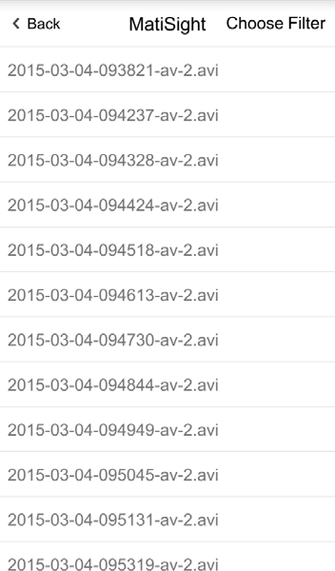
- 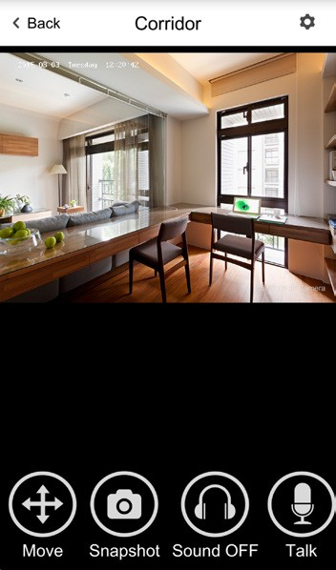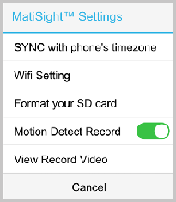Записанные видео имеют разрешение 640*480 и длительность от 20 до 30 секунд. Когда карта памяти будет переполнена, старые видеозаписи будут
Выбрать фильтр
Коридор
Назад
Назад
автоматически удалены.

- Показ видеозаписей
- Коснитесь надписи [View Record Video.Показ видеозаписей], чтобы увидеть
список всех недавно сделанных записей.
- Выберите запись и коснитесь её, чтобы просмотреть.
Настройки MatiSight™

Синхронизация со временем телефона
Настройки WI-FI
Форматирование SD-карты
Запись при обнаружении движения
Показ видеозаписей

Отмена

- Вы можете нажать [Choose Date/Выбрать дату], чтобы
отсортировать видео по дате.

Синхронизация со временем телефона
- Нажмите [SYNC with phone’s timezone/Синхронизация со
временем телефона]

Если часовой пояс на вашем телефоне был изменен, пожалуйста, повторите его изменение, чтобы часовые пояса видеокамеры и телефона совпадали.
Перемещение/Снимок/Звук OFF/Говорить

FAQ

Я подключил IP-камеру по локальной сети, но я не могу подключиться к камере через приложение Magictrl®.
Убедитесь, что ваш роутер подключен к Интернету.
DHCP Сервер/Служба и UPNP должны быть включены на роутере.
Тарифный план на вашем телефоне должен был активирован. Некоторые поставщики услуг связи ограничивают протокол P2P-соединения, попробуйте использовать камеру Magictrl® в одной Wi-Fi сети с устройством MatiSight™, чтобы выявить проблему.
Если вы не можете подключиться, попробуйте использовать другой роутер. Некоторые роутеры оснащены встроенными аппаратно/ программными средствами сетевой защиты (файерволом), который также может препятствовать соединению.

Я не могу подключить камеру по Wi-Fi.
В таком случае всегда сначала произведите переподключение камеры по локальной сети и повторно введите пароль в настройках устройства. Отключите кабель подключения по локальной сети после завершения настроек Wi-Fi и перезапустите устройство MatiSight™.
Камера MatiSight™ не поддерживает соединение по 5G Wi-Fi, для подключения устройства используйте беспроводные роутеры 2.4G.

Я не могу сохранить моментальные снимки.
Для сохранения фото устройству Magictrl® требуется доступ к альбому телефона. На некоторых моделях телефонов в первое время использования данной функции может требоваться авторизация. Если вы по ошибке нажмете ‘No’ во время авторизации, может потребоваться разрешить действие в меню настроек системы.

Как перезапустить устройство MatiSight™?
ОБРАТИТЕ ВНИМАНИЕ, ЧТО РЕЗУЛЬТАТ ПЕРЕЗАПУСКА КАМЕРЫ СЛЕДУЮЩИЙ:
ВСЕ ДАННЫЕ БУДУТ УДАЛЕНЫ, ВКЮЧАЯ НАСТРОЙКИ ИНТЕРНЕТА И СДЕЛАННЫЕ ВИДЕОЗАПИСИ.
Включите камеру, дождитесь, пока камера перестанет вращаться.
Зажмите кнопку «RESTART» на некоторое время, пока камера не начнет вращаться вновь (P-серия). Отпустите кнопку, после чего камера MatiSight™ будет перезапущена.

